ВОЛГОГРАДСКая городская дума

**РЕШЕНИЕ**

400066, Волгоград, пр-кт им. В.И.Ленина, д. 10, тел./факс (8442) 38-08-89, E-mail: gs_kanc@volgsovet.ru

|  |  |  |  |
| --- | --- | --- | --- |
| от | 26.06.2024 | № | 14/251 |

О внесении изменения в решение Волгоградской городской Думы  
от 21.12.2018 № 5/115 «Об утверждении Правил землепользования и застройки городского округа город-герой Волгоград»

В соответствии с Градостроительным кодексом Российской Федерации, с учетом протокола общественных обсуждений от 13 октября 2023 г., заключения о результатах общественных обсуждений по проекту о внесении изменения в Правила землепользования и застройки городского округа город-герой Волгоград, утвержденные решением Волгоградской городской Думы  
от 21.12.2018 № 5/115 «Об утверждении Правил землепользования и застройки городского округа город-герой Волгоград», от 13 октября 2023 г., руководствуясь статьями 24, 26 Устава города-героя Волгограда, Волгоградская городская Дума

**РЕШИЛА:**

1. Внести в приложение 1 «Карта градостроительного зонирования. Границы территориальных зон» к Правилам землепользования и застройки городского округа город-герой Волгоград, утвержденным решением Волгоградской городской Думы от 21.12.2018 № 5/115 «Об утверждении Правил землепользования и застройки городского округа город-герой Волгоград», изменение, изменив границы территориальных зон территории, включающей часть земельного участка с кадастровым № 34:34:050059:629 по ул. Козловской в Ворошиловском районе Волгограда, с общественно-деловой зоны специализированных объектов культуры (Д4-2) на зону объектов общественно-делового и жилого назначения на территории исторического центра Волгограда (Д1), установив границы указанных территориальных зон  
в соответствии с положениями статьи 85 Земельного кодекса Российской Федерации и статьи 30 Градостроительного кодекса Российской Федерации:

зону Д4-2

(общественно-деловую зону специализированных объектов культуры)

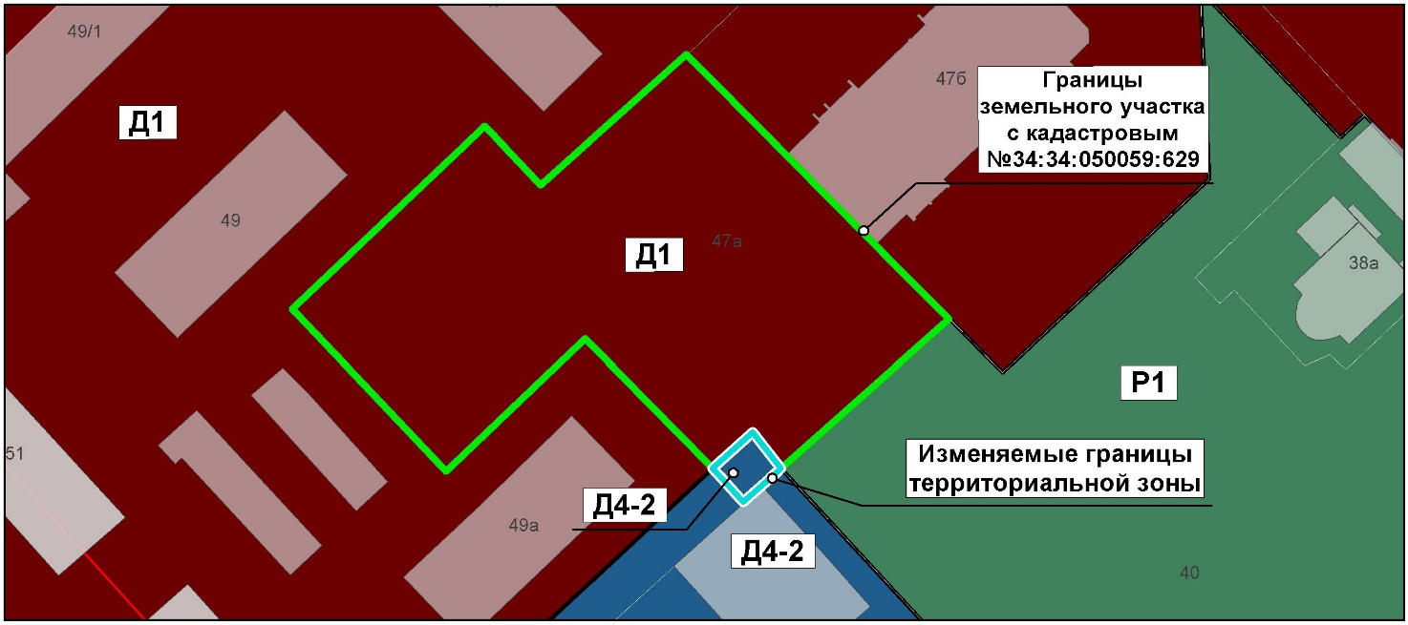

на зону Д1

(зону объектов общественно-делового и жилого назначения

на территории исторического центра Волгограда)

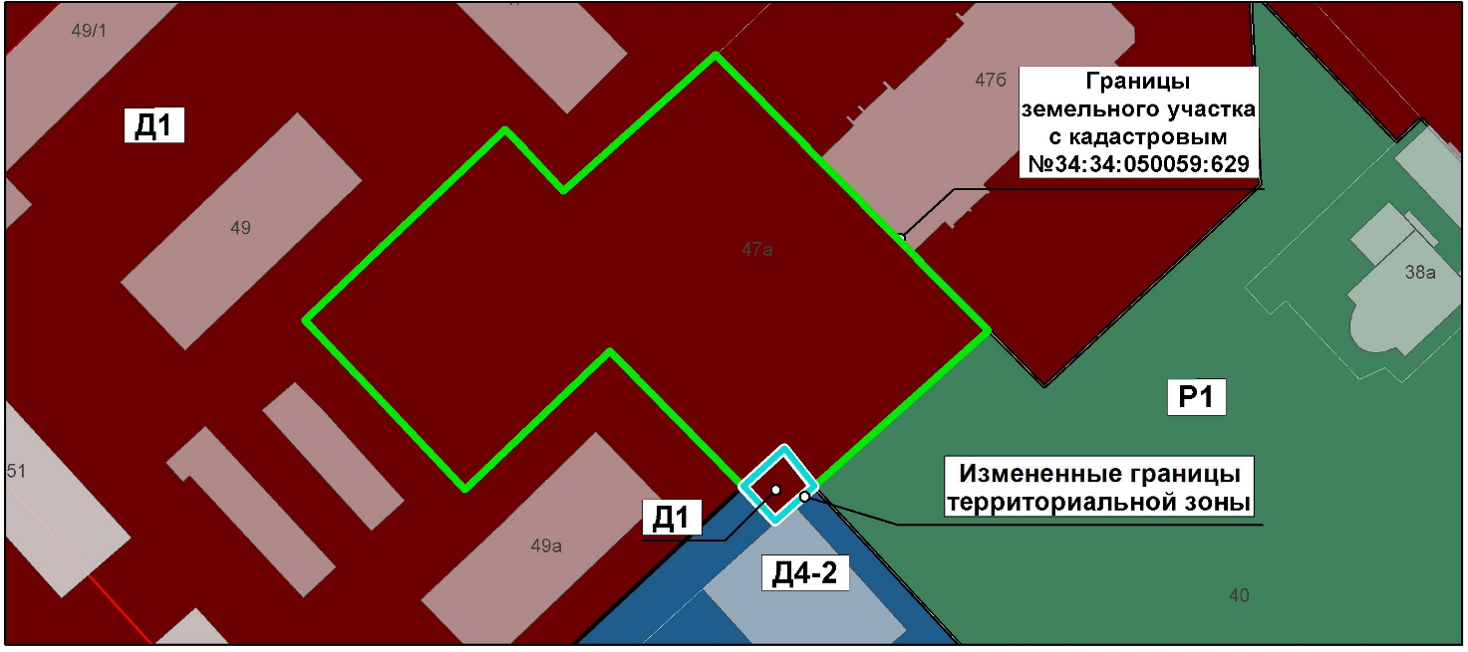

2. Администрации Волгограда направить в Управление Федеральной службы государственной регистрации, кадастра и картографии по Волгоградской области сведения об изменении границ территориальных зон согласно пункту 1 настоящего решения для внесения в Единый государственный реестр недвижимости.

3. Настоящее решение вступает в силу со дня его официального опубликования.

|  |  |
| --- | --- |
| Председатель  Волгоградской городской Думы  В.В.Колесников | Глава Волгограда  В.В.Марченко |